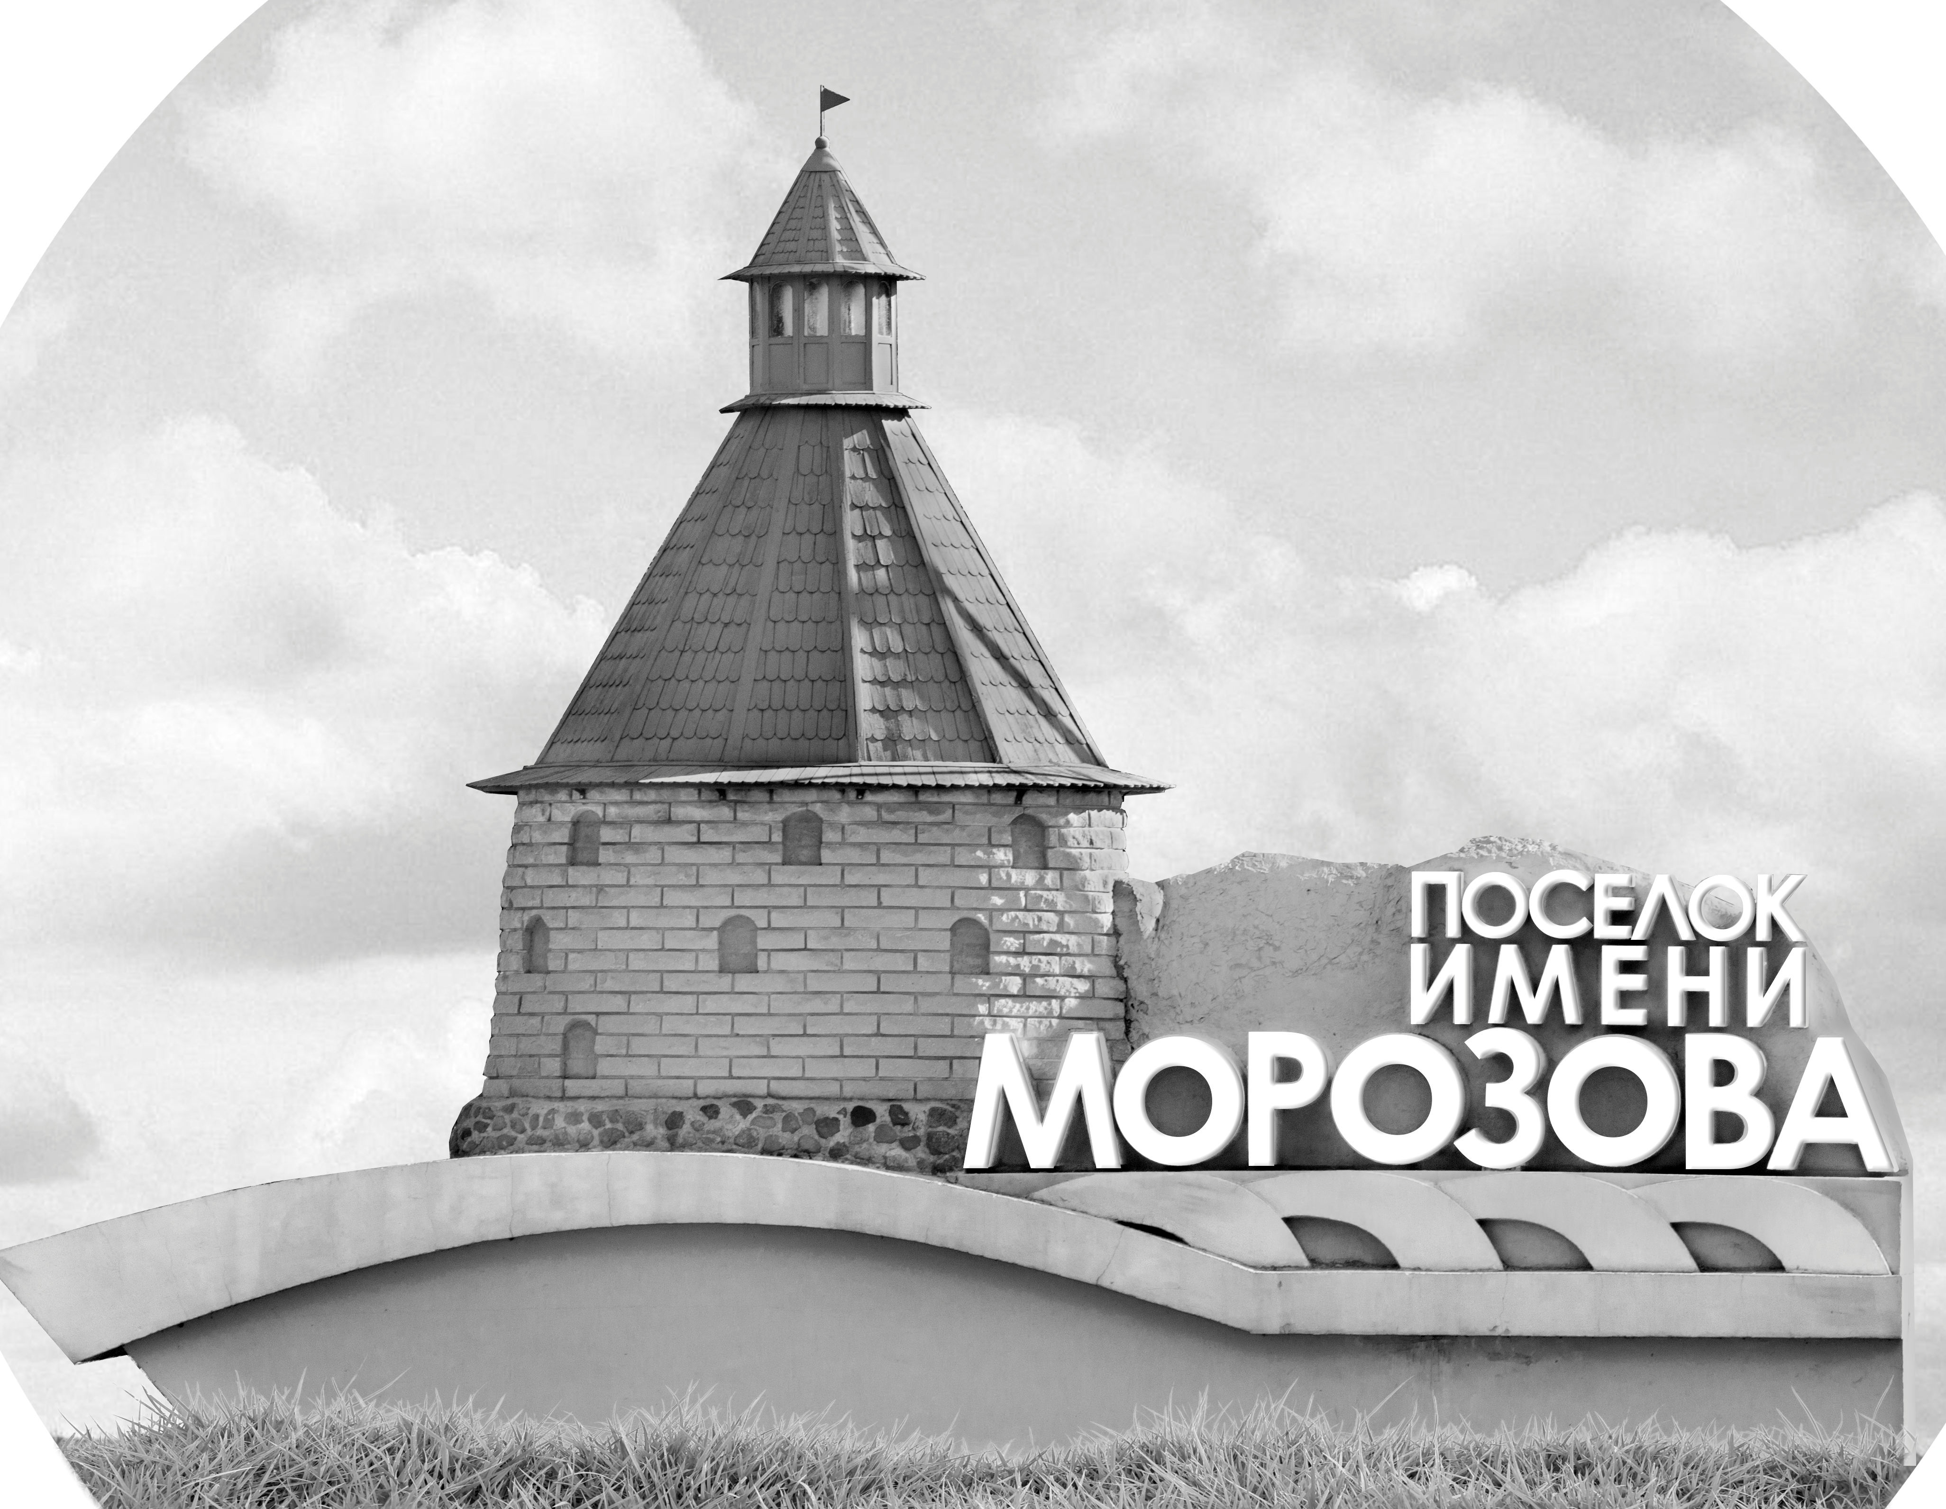 | ОФИЦИАЛЬНЫЙ ПРОТОКОЛ МАТЧА | Год рождения/Дивизион
 |  | 2005
1
Соревнование | Кубок ЛАДОГИ |  |  | Дата | 29.03.2019 | Игра № | 5
Место проведения | ЛЕНИНГРАДСКАЯ ОБЛАСТЬ | Арена | «ХОРС» | Время | 18-00 | Зрители | 100

«A» «Красная звезда» Санкт-Петербург |  |  |  |  |  | Взятие ворот |  |  |  |  |  |  | Удаления
№ | Фамилия Имя |  | (К/А) | Поз. | Игр. | # | Время |  | Г | А 1 | А 2 | ИС | Время |  | № | Мин | Нарушение | Начало |  | Оконч.
88 | Петров Платон |  |  | В | Нет | 1 | 6 | 25 | 75 | 97 |  |  | 6 | 39 | 17 | 2 | ПОДН | 6 | 39 | 8 | 39
90 | Фильчуков Данил |  |  | В | Да | 2 | 10 | 02 | 7 | 8 |  |  | 6 | 58 | 63 | 2 | ЗД-КЛ | 6 | 58 | 8 | 58
4 | Бакуменко Даниил |  |  | Н | Да | 3 | 14 | 31 | 7 | 73 |  | +1 | 9 | 24 | 17 | 2 | УД-КОЛ | 9 | 24 | 11 | 24
7 | Ельцов Егор * |  |  | Н | Да | 4 | 27 | 31 | 25 | 34 |  |  | 21 | 32 | 21 | 2 | УД-КЛ | 21 | 32 | 23 | 32
8 | Зеленцов Егор |  |  | З | Да | 5 | 39 | 31 | 7 | 64 |  | +1 | 38 | 37 | 21 | ШБ | ПОДН
10 | Тогочиев Тимур |  |  | Н | Да |  |  |  |  |  |  |  | 41 | 11 | 74 | 2 | ПОДН | 41 | 11 | 43 | 11
15 | Перминов Олег |  |  | Н | Да |  |  |  |  |  |  |  | 43 | 49 | 64 | 2 | ГРУБ | 43 | 49 | 45 | 00
17 | Шанаурин Виталий |  |  | Н | Да |  |  |  |  |  |  |  | 44 | 30 | 8 | 2 | УД-КЛ | 44 | 30 | 45 | 00
21 | Курнаков Георгий |  |  | З | Да
25 | Владимиров Артём |  | А | Н | Да
33 | Каногин Дмитрий |  |  | З | Да
34 | Веретенников Данил |  |  | З | Да
63 | Коновальчук Владислав |  |  | Н | Да
64 | Панков Максим |  |  | Н | Да
71 | Лифшиц Савелий |  |  | Н | Да
73 | Карплюк Егор |  |  | Н | Да
74 | Острунский Кирилл |  | А | З | Да
75 | Кобыш Дмитрий |  | К | Н | Да
89 | Шерстобитов Максим |  |  | З | Да
97 | Абрамов Марк |  |  | Н | Да
Главный тренер |  | Солянкин-Пастернак Марк |  |  |  | Тренер |  | Терехин Сергей |  |  |  |  |  |  |  |  | подпись | ‌

«Б» «СКА-ХКД» Колпино, Санкт-Петербург |  |  |  |  |  | Взятие ворот |  |  |  |  |  |  | Удаления
№ | Фамилия Имя |  | (К/А) | Поз. | Игр. | # | Время |  | Г | А 1 | А 2 | ИС | Время |  | № | Мин | Нарушение |  | Начало |  | Оконч.
1 | Захаров Вадим |  |  | В | Да | 1 | 38 | 37 | 16 |  |  | ШБ | 9 | 44 | 34 | 2 | УД-КЛ |  | 9 | 44 | 11 | 44
53 | Нечаев Павел |  |  | В | Нет |  |  |  |  |  |  |  | 12 | 56 | 88 | 2 | БЛОК |  | 12 | 56 | 14 | 31
6 | Наумов Владислав |  |  | Н | Да |  |  |  |  |  |  |  | 17 | 15 | 11 | 2 | ПОДН |  | 17 | 15 | 19 | 15
7 | Ковтун Богдан |  |  | З | Да |  |  |  |  |  |  |  | 20 | 11 | 10 | 2 | ЗД-КА |  | 20 | 11 | 22 | 11
8 | Щичко Дмитрий |  |  | З | Да |  |  |  |  |  |  |  | 36 | 15 | 8 | 2 | ТЛ-БР |  | 36 | 15 | 38 | 15
10 | Шилов Александр |  | К | Н | Да |  |  |  |  |  |  |  |  |  | 8 | 10 | ДИСЦ |  | 38 | 15 | 45 | 00
11 | Муравьёв Дмитрий |  |  | З | Да |  |  |  |  |  |  |  | 38 | 09 | 71 | 2 | ГРУБ |  | 38 | 09 | 39 | 31
12 | Петранов Александр |  |  | Н | Да |  |  |  |  |  |  |  | 42 | 56 | 71 | 2 | ЗД-КЛ |  | 42 | 56 | 44 | 56
13 | Калинин Егор |  |  | Н | Да |  |  |  |  |  |  |  | 43 | 31 | 13 | 2 | УД-ЛОК |  | 43 | 31 | 45 | 00
14 | Смирнов Владимир |  |  | З | Да
16 | Сёмин Павел * |  |  | Н | Да
18 | Сычёв Александр |  |  | З | Да
26 | Лазарева Марина |  | А | З | Да
34 | Пиявкин Антон |  |  | Н | Да
41 | Иванов Григорий |  |  | З | Да
71 | Селихов Даниил |  |  | Н | Да
88 | Шведкин Илья |  |  | Н | Да
Главный тренер |  | Полевнёв Виктор |  |  |  | Тренер |  | Турлаев Андрей |  |  |  |  |  |  |  |  | подпись | ‌

Послематчевые броски |  |  |  |  | Игра вратарей |  |  |  | По периодам |  | 1 | 2 | 3 | ОТ | ПБ | Общ. | Время игры
«А» | «Б» | Вр «А» | Вр «Б» | Счет | Время |  | «А» | «Б» | Взятие ворот | «А» | 3 | 1 | 1 |  |  | 5 | Начало | 18 | 17
 |  |  |  |  | 0 | 00 | 90 | 1 |  | «Б» | 0 | 0 | 1 |  |  | 1 | Окончание | 19 | 30
 |  |  |  |  | 45 | 00 | 90 | 1 | Штрафное время | «А» | 6 | 2 | 6 |  |  | 14 | Тайм-аут «А»
 |  |  |  |  |  |  |  |  |  | «Б» | 4 | 4 | 18 |  |  | 26 | Тайм-аут «Б»
 |  |  |  |  |  |  |  |  | Броски по воротам | «А»
 |  |  |  |  |  |  |  |  |  | «Б» |  |  |  |  |  |  | ‌
 |  |  |  |  |  |  |  |  | Судьи при оштрафованных игроках | ‌ |  |  |  | Судья времени игры
 |  |  |  |  |  |  |  |  |  | ‌ |  |  |  | Секретарь
 |  |  |  |  |  |  |  |  | ‌Информатор | ‌ |  |  |  | подпись  ‌

Главный судья |  | Лучшие игроки матча | «Красная звезда» | Ельцов Егор № 7
Главный судья |  |  | «СКА-ХКД» | Сёмин Павел № 16
подписи |  | Инспектор | ‌ | Замечания на обороте | Да | Нет

